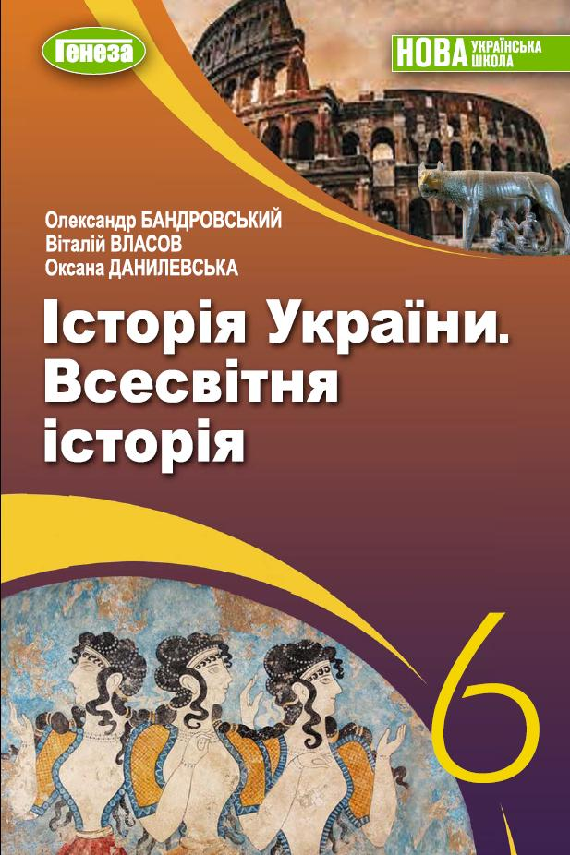
ШАНОВНІ УЧНІ ТА УЧЕНИЦІ 6-Х КЛАСІВ!
ПЕРЕД ВАМИ - МАТЕРІАЛИ УРОКУ З ІСТОРІЇ . У ЦЬОМУ ФАЙЛІ ВИ ЗНАЙДЕТЕ МАТЕРІАЛ ПАРАГРАФУ ПІДРУЧНИКА ТА ЗАВДАННЯ ДЛЯ САМОСТІЙНОЇ РОБОТИ ЗА НИМ. ВИКОНАНУ РОБОТУ ПРОШУ ВАС НАДІСЛАТИ ЧЕРЕЗ СЕРВІС ХЬЮМАН-ШКОЛИ В БУДЬ – ЯКОМУ ЗРУЧНОМУ ДЛЯ ВАС ФОРМАТІ (ФОТО, ЕЛЕКТРОННИЙ ДОКУМЕНТ, СКРІНШОТ ТОЩО). БАЖАНО, ЯКЩО ВИ ЗРОБИТЕ ЦЕ ДО ДНЯ НАСТУПНОГО УРОКУ. З УСІМА ПИТАННЯМИ ЩОДО ОРГАНІЗАЦІЇ НАВЧАННЯ ПРОШУ ЗВЕРТАТИСЯ НА ЧАТ У ХЬЮМАН-ШКОЛІ.


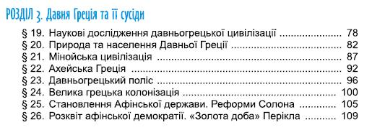
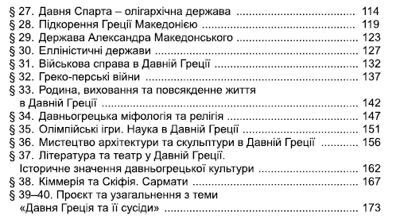

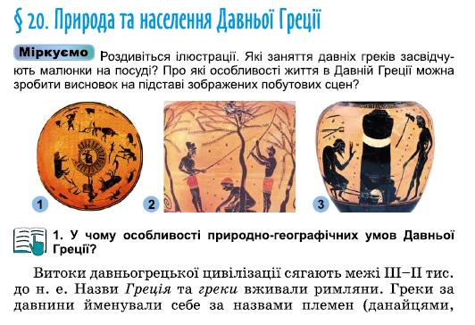
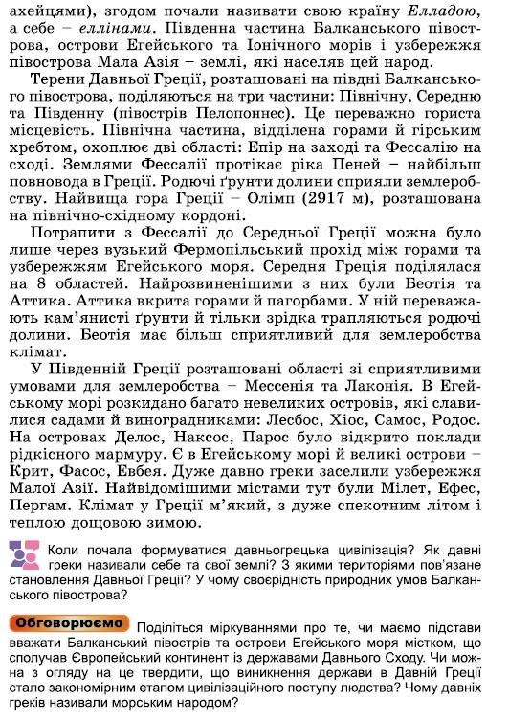
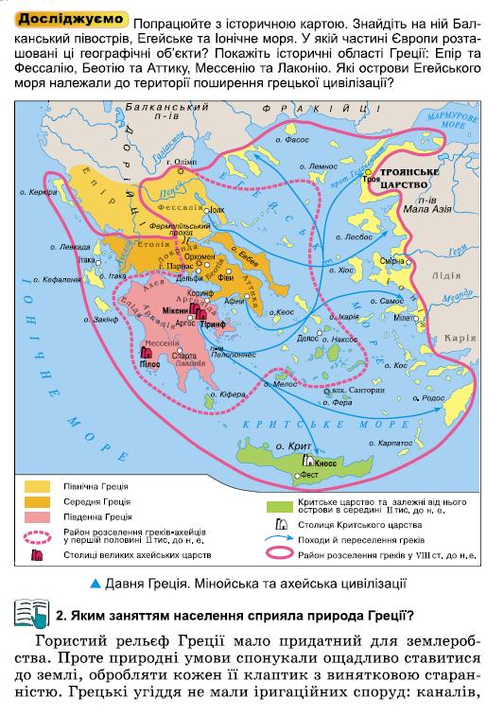
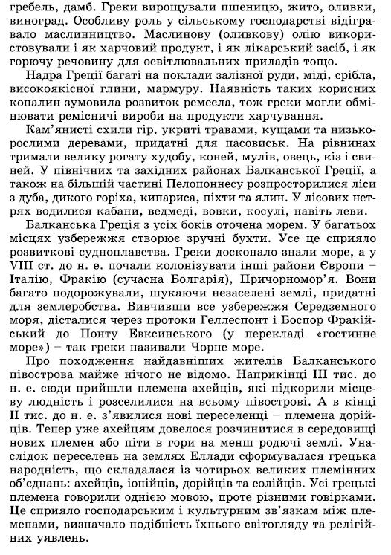
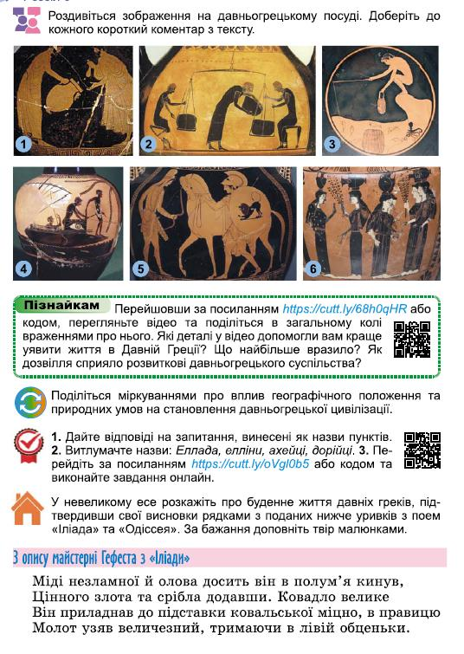
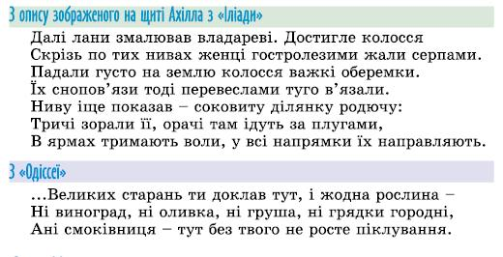
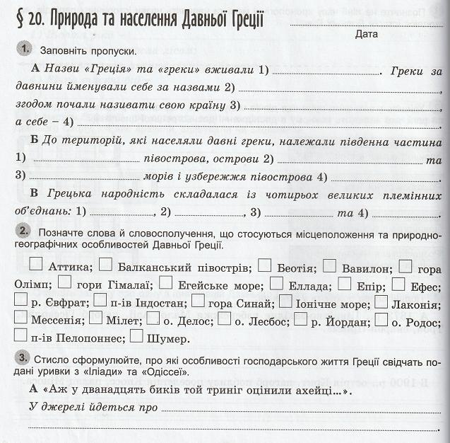
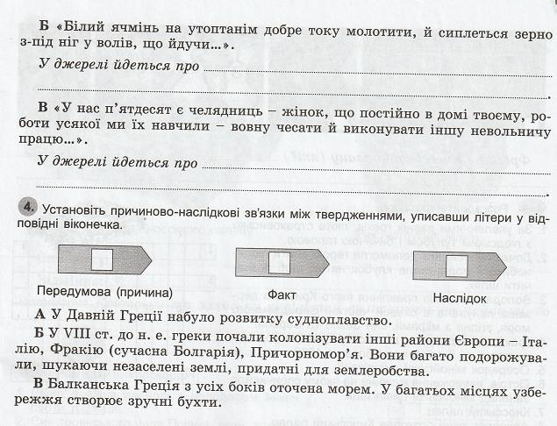
ДАВНЯ ГРЕЦІЯ та її сусіди. Урок 2. Природа та населення Давньої Греції.
- Заповніть пропуски А. Назви «Греція» та «греки» вживали 1)
Греки за давнини йменували себе назвами 2)
Згодом почали називати свою країну 3)
а себе –
Б. До території, які населяли давні греки, належала південна частина 1) півострова, острови та морів і узбережжя півострова 4)
В. Грецька народність складалася із чотирьох великих племінних об’єднань
1) 2) 3) та 4)
- Випишіть слова і словосполучення, що стосуються місцеположення та природно-
географічних особливостей Давньої Греції –

- Стисло сформулюйте, про які особливості господарського життя Греції свідчать подані уривки з «Іліади» та «Одіссеї»
А) У джерелі йдеться про …
Б) У джерелі йдеться про …
В) У джерелі йдеться про …
- Установіть причинно-наслідкові зв’язки між твердженнями
Передумова - Факт - Наслідок -

